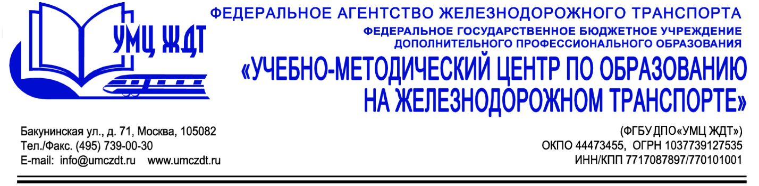

Учебный план
дополнительная профессиональная программа (повышение квалификации)
«Организационно-методическое сопровождение
конкурсного движения WorldSkills Russia»

№ п/п | Наименование модулей | Общая трудоемкость (час) | аудиторные занятия (час) |  |  | Форма контроля
 |  |  | Теоретические занятия | Практические занятия | Самостоятельная работа
1 | Модуль 1. Нормативные и методологические основы международного движения WorldSkills | 6 | 6 |  |  | собеседование
2 | Модуль 2. Организационное обеспечение соревнований WorldSkills Russia | 8 | 6 | 2 |  | собеседование
3 | Модуль 3. Технология деятельности эксперта по компетенции Регионального чемпионата «Молодые профессионалы» WorldSkills | 50 | 14 | 20 | 16 | практическая работа
 | Итоговая аттестация | 8 |  | 8 |  | зачет
 | Итого | 72 | 26 | 30 | 16

